**Московский государственный технический университет им. Н.Э.Баумана**

|  |  |  |
| --- | --- | --- |
| Защищено:  Большаков С.А.  "__"_____________2025 г. |  | Демонстрация ЛР:  Большаков С.А.  "__"_____________2025 г. |

**Отчет по лабораторной работе № 3 по курсу**

**Системное программирование**

**"Вывод трёх символов"**

**(есть ли дополнительные требования - ДА)**

Циклмо '*', освоение QC25, очистка экрана в процедуре - **CLRSCR**

14

(количество листов)

Вариант № <**2**>

|  |  |
| --- | --- |
| ИСПОЛНИТЕЛЬ: |  |
| студент группы **ИУ5-42Б** | _____________________ |
|  | (подпись) |
| **Афонин И.И.** | "18" марта 2025 г. |

Москва, МГТУ - 2025

_____________________________________________________________________________________________

**СОДЕРЖАНИЕ**

1. **Цель выполнения лабораторной работы № 3** 3

2. Порядок и условия проведения работы № 3 3

3. Описание ошибок, возникших при отладке № 3 3

4. Блок-схема программы 4

5. Скриншот программы KH № 3 в TD.exe 6

6. Текст программы на языке Ассемблера 6

7. Результаты работы программы 11

8. Выводы по ЛР № 3 12

**Цель выполнения лабораторной работы № 3**

Лабораторная работа №3 выполняется для получения навыков разработки и отладки программ на ЯП, получения базовых знаний об использовании прерываний, процедур и регистров на Ассемблере, изучения и использования компонентов системы программирования Ассемблер (компилятора, редактора связей, отладчика) и получения навыков оформления документации по программным разработкам, реализуемым на языке.

# Порядок и условия проведения работы № 3

Разработать и отладить программу на языке Ассемблер для вывода на экран дисплея трех первых заглавных русских букв (A, Б, В), на трех отдельных строках дисплея подряд (отдельно программируется перевод строки и возврат каретки!). Работа выполняется в режиме командной строки (допускается использование для отладки и демонстрации любого файлового менеджера). В процессе работы студент учиться вводить исходный текст программы, выполнять ее компиляцию, редактирование связей и компоновать исполнимый модуль программы. При выполнении работы необходимо обязательно использовать и освоить отладчик Ассемблера (TD или QC). Для правильного вывода русских букв необходимо запустить русификатор (RKM или другой) перед запуском программы..

После завершения вывода букв на экран организовать ожидание ввода любого символа с клавиатуры (нажатие клавиши).

Оформить отчет по ЛР. Для оформления отчета студент должен знать или найти способ для вывода результата работы программы в текстовый файл. Лучше использовать копирование текста из окна командной строки (нежелательно снимать графическую картинку с экрана).

# 3. Описание ошибок, возникших при отладке № 3

|  |  |  |  |
| --- | --- | --- | --- |
| № п/п | Проявление ошибки | Причина ошибки | Способ устранения |
|  | Некорректное отображение символов при выводе строки my_str. | Отсутствие инициализации сегмента данных DS. | Явное указание на данный сегмент с помощью следующих команд: mov ax, mydata  mov ds, ax |

# 4. Блок-схема программы

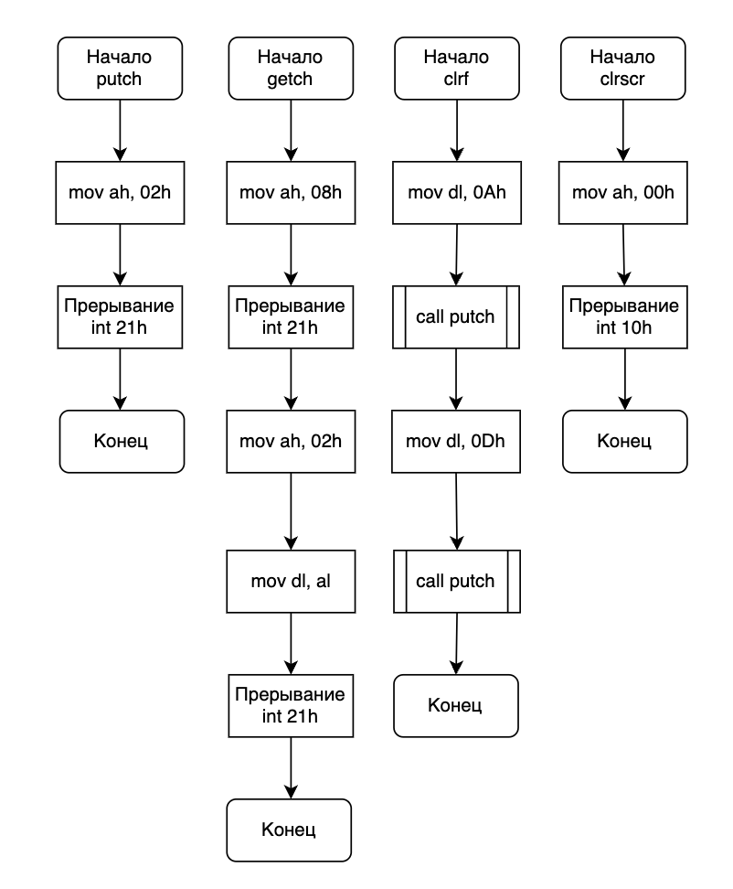

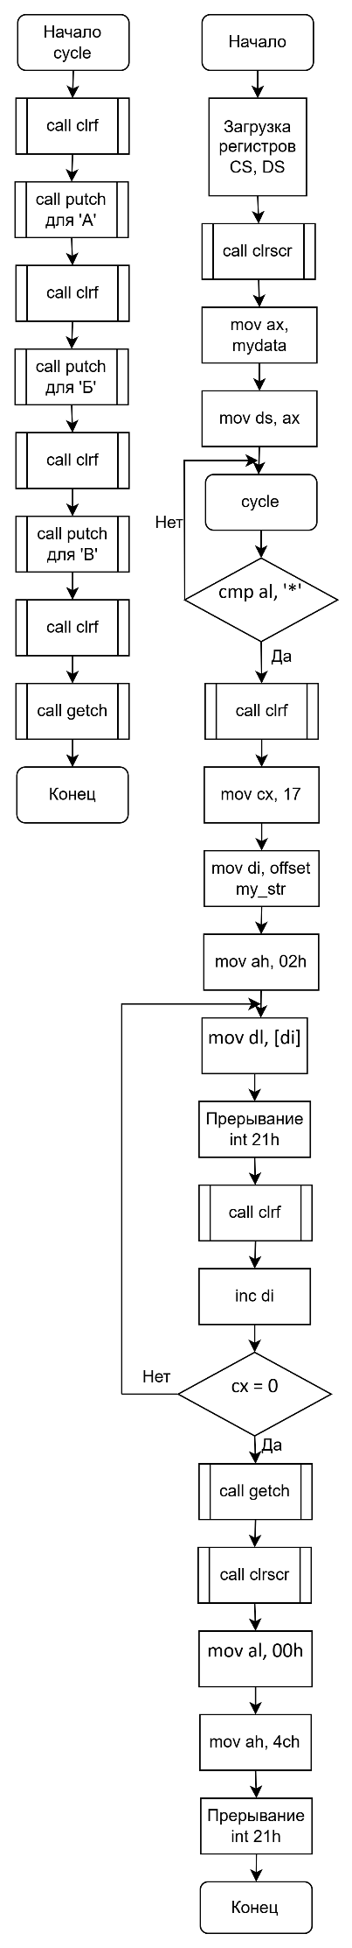

# 5. Скриншот программы KH № 3 в TD.exe

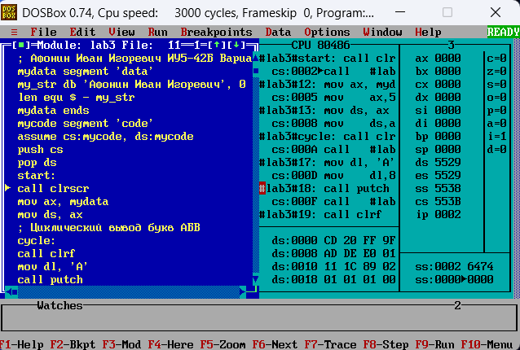

# 6. Текст программы на языке Ассемблера

LAB3.LST

Turbo Assembler Version 3.1 03/18/25 12:52:08 Page 1

lab3.asm

1 ;Афонин Иван Игоревич ИУ5-42Б Вариант 2 ЛР3

2 0000 mydata segment 'data'

3 0000 80 E4 AE AD A8 AD 20+ my_str db 'Афонин Иван Игоревич', 0

4 88 A2 A0 AD 20 88 A3+

5 AE E0 A5 A2 A8 E7 00

6 =0015 len equ $ - my_str

7 0015 mydata ends

8 0000 mycode segment 'code'

9 assume cs:mycode, ds:mycode

10 0000 0E push cs

11 0001 1F pop ds

12 0002 start:

13 0002 E8 0063 call clrscr

14 0005 B8 0000s mov ax, mydata

15 0008 8E D8 mov ds, ax

16 ; Циклический вывод букв АБВ

17 000A cycle:

18 000A E8 0050 call clrf

19 000D B2 80 mov dl, 'А'

20 000F E8 003B call putch

21 0012 E8 0048 call clrf

22 0015 B2 81 mov dl, 'Б'

23 0017 E8 0033 call putch

24 001A E8 0040 call clrf

25 001D B2 82 mov dl, 'В'

26 001F E8 002B call putch

27 0022 E8 0038 call clrf

28 0025 E8 002A call getch

29 ; Проверяем, какой символ ввели с клавиатуры

30 0028 3C 2A cmp al, '*'

31 ; Если ввели символ, отличный от *, повторяем вывод букв АБВ

32 002A 75 DE jne cycle

33 ; Посимвольный вывод фамилии

34 002C E8 002E call clrf

35 002F B9 0015 mov cx, len

36 0032 BF 0000r mov di, offset my_str

37 0035 B4 02 mov ah, 02h

38 0037 surname:

39 0037 8A 15 mov dl, [di]

40 0039 CD 21 int 21h

41 003B E8 001F call clrf

42 003E 47 inc di

43 003F E2 F6 loop surname

44 ; Ожидание ввода нового символа для просмотра ФИО

45 0041 E8 000E call getch

46 ; Очистка экрана и выход

47 0044 E8 0021 call clrscr

48 0047 B0 00 mov al, 00h

49 0049 B4 4C mov ah, 4ch

50 004B CD 21 int 21h

51 ; Процедура вывода символа на экран

52 004D putch proc

53 004D B4 02 mov ah, 02h

54 004F CD 21 int 21h

55 0051 C3 ret

56 0052 putch endp

57 ; Процедура ожидания ввода символа с клавиатуры

Turbo Assembler Version 3.1 03/18/25 12:52:08 Page 2

lab3.asm

58 0052 getch proc

59 0052 B4 08 mov ah, 08h

60 0054 CD 21 int 21h

61 0056 B4 02 mov ah, 02h

62 0058 8A D0 mov dl, al

63 005A CD 21 int 21h

64 005C C3 ret

65 005D getch endp

66 ; Процедура перевода строки

67 005D clrf proc

68 005D B2 0A mov dl, 0Ah

69 005F E8 FFEB call putch

70 0062 B2 0D mov dl, 0Dh

71 0064 E8 FFE6 call putch

72 0067 C3 ret

73 0068 clrf endp

74 ; Процедура очистки экрана

75 0068 clrscr proc

76 0068 B0 00 mov al, 00h

77 006A CD 10 int 10h

78 006C C3 ret

79 006D clrscr endp

80 006D mycode ends

81 end start

Turbo Assembler Version 3.1 03/18/25 12:52:08 Page 3

Symbol Table

Symbol Name Type Value Cref (defined at #)

??DATE Text "03/18/25"

??FILENAME Text "lab3"

??TIME Text "12:52:08"

??VERSION Number 030A

@CPU Text 0101H

@CURSEG Text MYCODE #2 #8

@FILENAME Text LAB3

@WORDSIZE Text 2 #2 #8

CLRF Near MYCODE:005D 18 21 24 27 34 41 #67

CLRSCR Near MYCODE:0068 13 47 #75

CYCLE Near MYCODE:000A #17 32

GETCH Near MYCODE:0052 28 45 #58

LEN Number 0015 #6 35

MY_STR Byte MYDATA:0000 #3 6 36

PUTCH Near MYCODE:004D 20 23 26 #52 69 71

START Near MYCODE:0002 #12 81

SURNAME Near MYCODE:0037 #38 43

Groups & Segments Bit Size Align Combine Class Cref (defined at #)

MYCODE 16 006D Para none CODE #8 9 9

MYDATA 16 0015 Para none DATA #2 14

# 7. Результаты работы программы

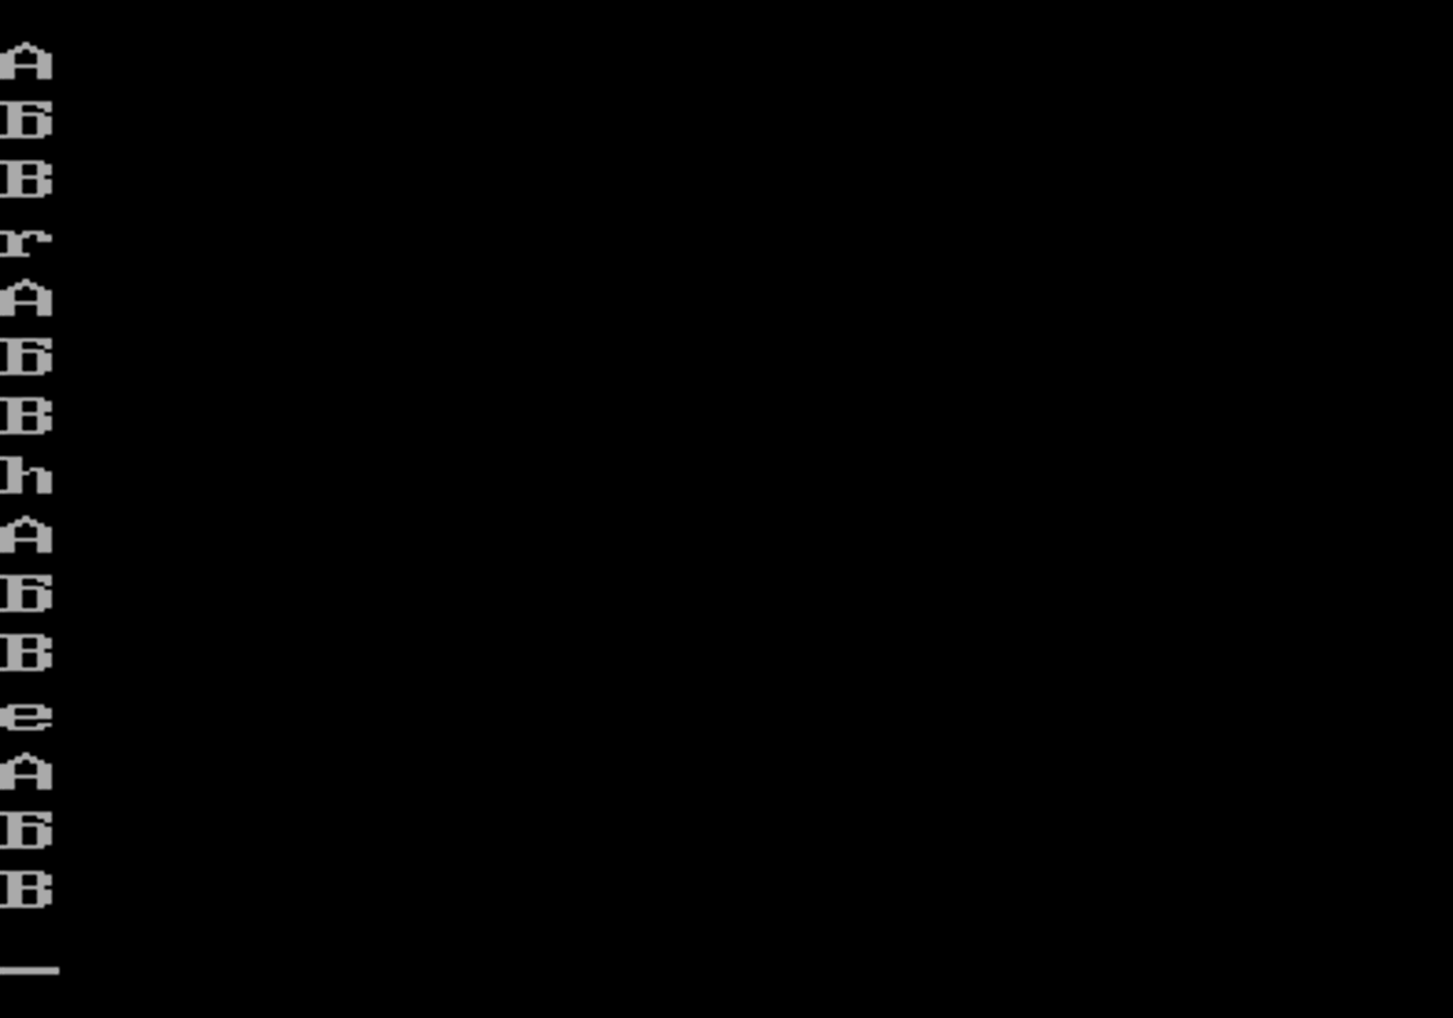

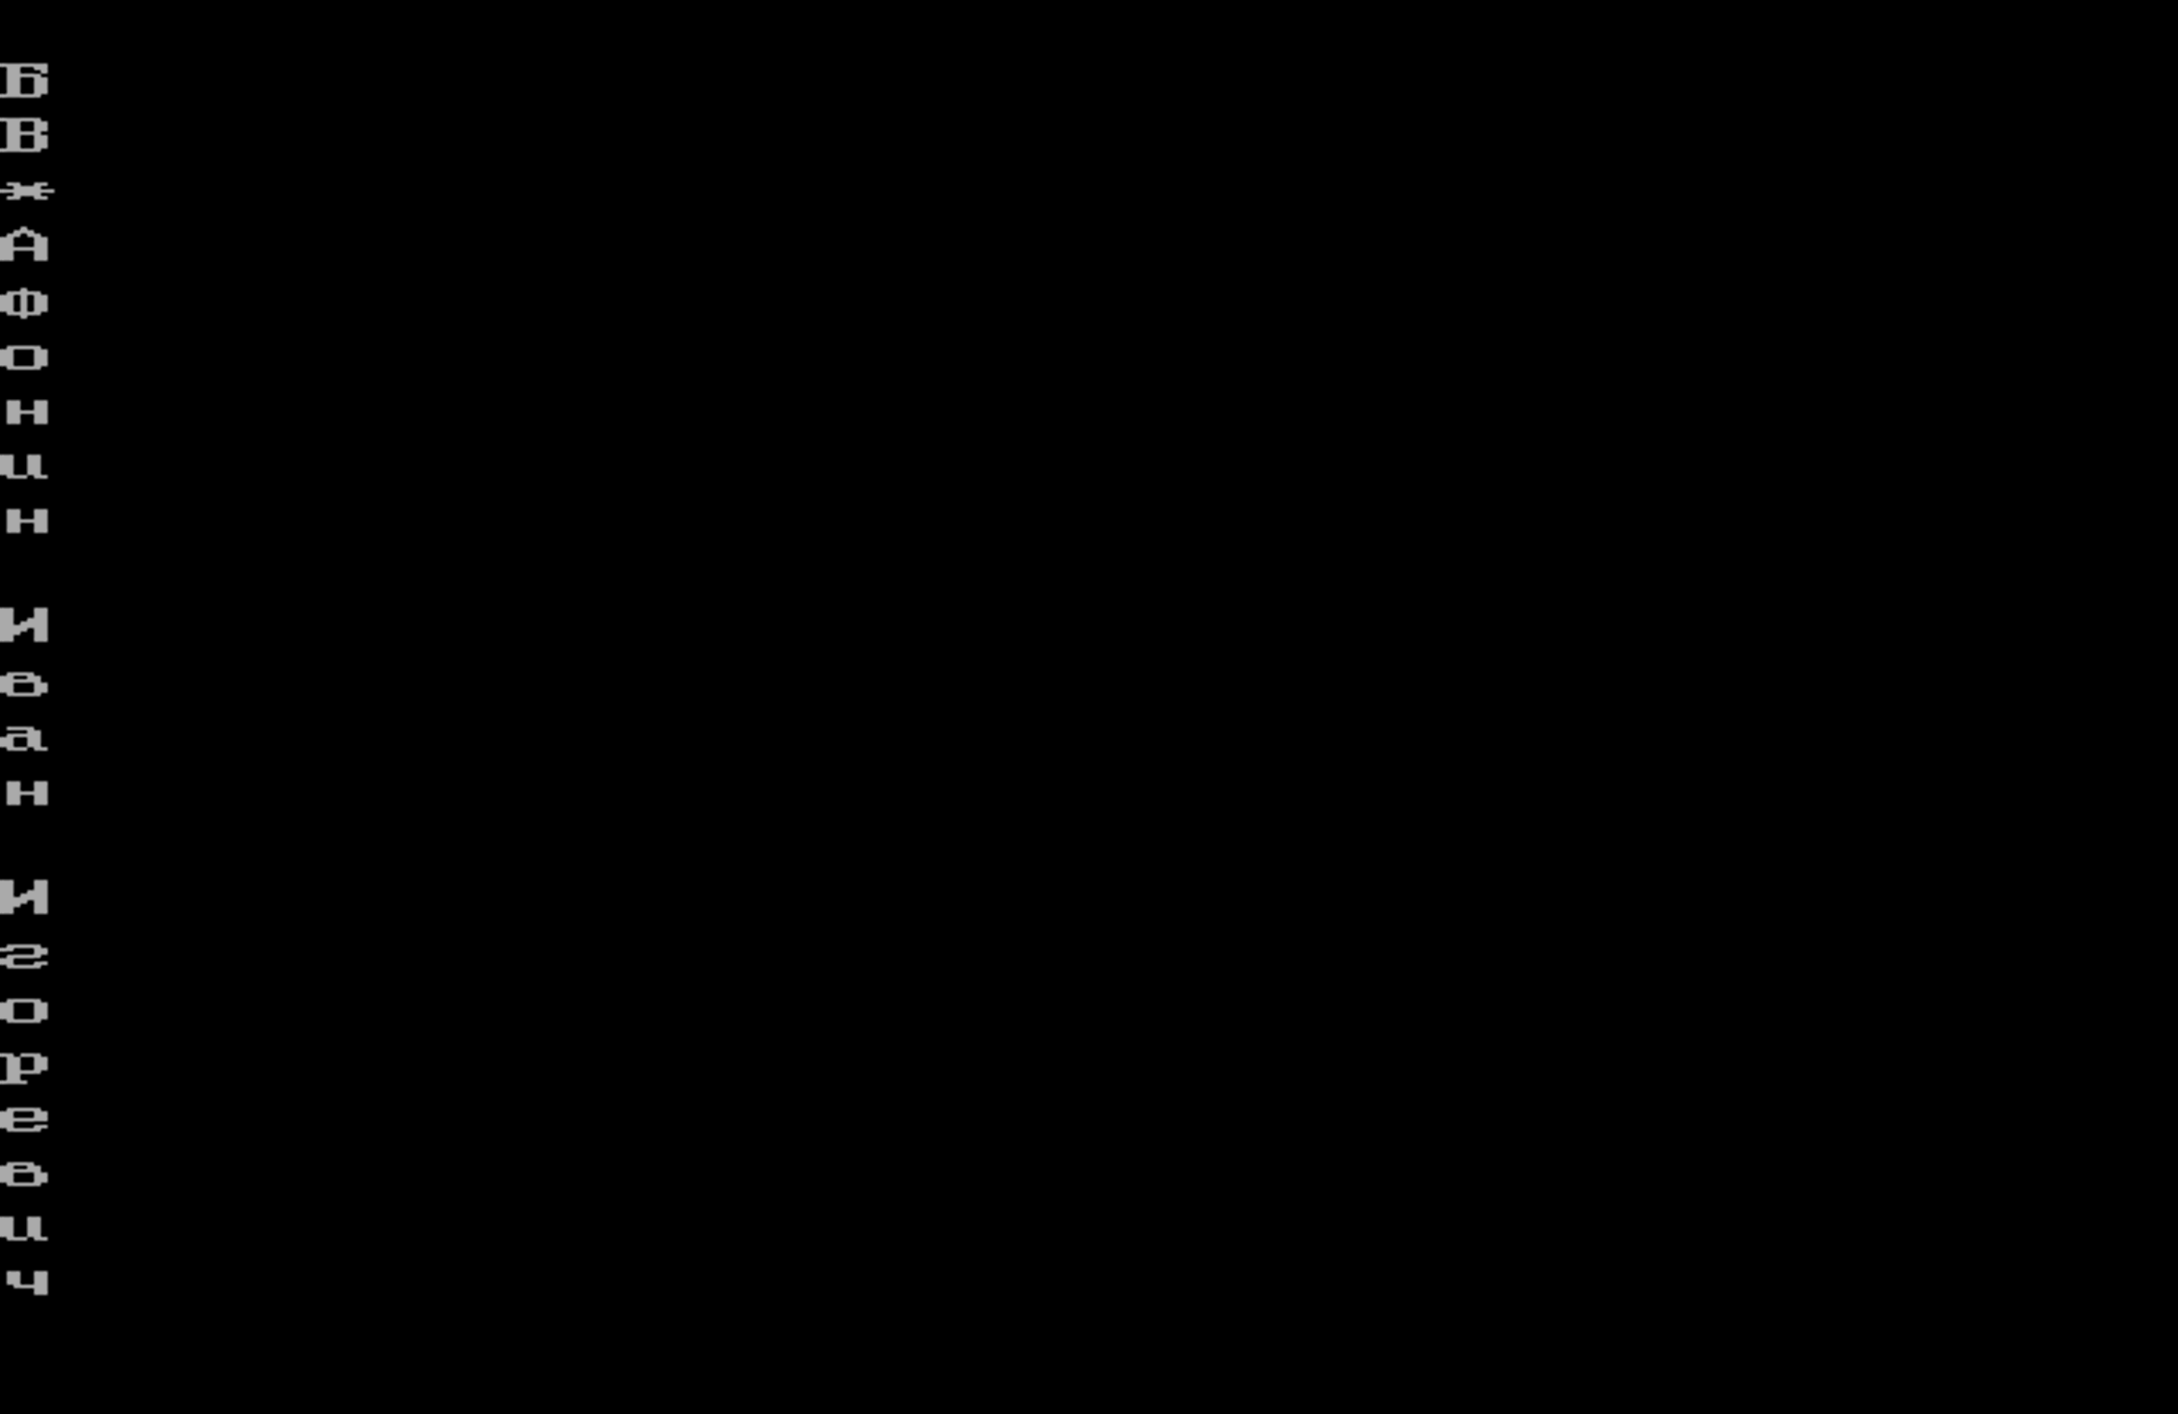

# 8. Выводы по ЛР № 3

В данной лабораторной работе были получены навыки разработки и отладки программ на ЯП, знания об использовании прерываний, процедур и регистров на Ассемблере.

# 